
COLEGIO SAN JOSE
Departamento de Tecnología e Informática
Espacio Curricular: Tecnología
Profesor: Esp. Marcos Gimeno.
Cursos: 1° años A y B
2024

PRACTICA DE LABORATORIO
- Deberán realizar una actividad Práctica cualitativa siguiendo en orden el procedimiento para la concreción de la actividad.
- Ordenar los Materiales:
- Vaso de precipitado
- Varilla
- Vaso plástico
- Plasticola
- Borato de sodio
- Agua.
- Colocar los ingredientes como muestran las figuras, (seguir los pasos y sacar fotos de los pasos, anotar todo).
- Colocar en el vaso de precipitado (vaso 1) medio sobre de borato con agua
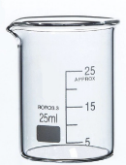

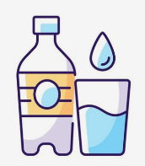
- En el vaso (vaso2) colocar plasticola, témpera y agua
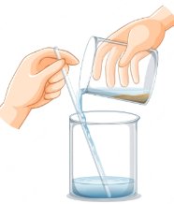
- Volcar el contenido del vaso 2 en el vaso con borato (vaso1)
- Revolver enérgicamente, y luego amasar
- Dejar caer la pelotita formada, y comprobar que rebota.
- Elaborar y presentar un informe contando y explicando todos los pasos.
- Fecha de presentación: próxima semana.

